REQUERIMENTO N° 054/2022
Solicita informações junto ao poder Executivo, junto ao órgão competente, para que estude a possibilidade de construção de um Viaduto ligando a Avenida Leda Pantalena a rua Dr. José Alexandre Crosgnac, Jardim Portela - Itapevi – SP.
REQUEIRO à Mesa, após ouvido o Douto Plenário, na forma regimental vigente, que seja oficializado ao Excelentíssimo Senhor Igor Soares Ebert, Prefeito Municipal, para que verifique junto ao órgão competente, informações para que estude a possibilidade de construção de um Viaduto ligando a Avenida Leda Pantalena a rua Dr. José Alexandre Crosgnac, Jardim Portela – Itapevi - SP.
Justificativa
Senhor Presidente,
Senhoras Vereadoras,
Senhores Vereadores,

O Jardim portela é um bairro que cresceu muito e com isso aumentou também o número de veículos, essa realidade vem gerando muitos transtornos aos moradores da região, em razão do transito que vem se formando no local, aumentando mais e mais a cada dia, um fator que contribui muito para a formação do trânsito nesse local, é a via de acesso para o referido bairro, que se dá através da rodovia Eng. Renê Benedito da Silva (via de grande importância para quem chega e sai de nosso município) passando pela rotatória e tendo que passar sobre a linha férrea da estação Santa Rita, essa travessia além de perigosa trava todo o transito da referida Rodovia.

A construção de um viaduto ligando a Avenida Leda Pantalena a rua Dr. José Alexandre Crosgnac, Jardim Portela, vai fazer com que o acesso ao referido Bairro deixe de ser feito pela linha férrea, e consequentemente venha a desafogar o transito da Rodovia Renê Benedito da Silva, melhorando consideravelmente o fluxo dos veículos para o referido bairro, bem como para a entrada e saída de nosso município através da Rodovia em questão.
Assim esse investimento vem a tender não apenas os anseios dos moradores do Jardim Portela, mas de todos aqueles que se utilizam da Rodovia Renê Benedito da Silva para entrar ou sair do Município de Itapevi, uma vez que um transito mais célere é do interesse de todos.

Sala das Sessões Bem-vindo Moreira Nery, 25 de janeiro de 2022.

Assim o referido pleito vem a atender os interesses de nossos munícipes.

Respeitosamente
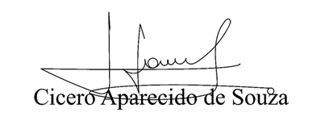
Vereador Aparecido - 

